L’écoute et la mise en œuvre des ressources du corps pour une plus grande flexibilité tonique, ouvrant à l’exploration de champs nouveaux, et profondément nôtres.

Eutonie Gerda Alexander®

CREATION D’UNE FORME

Les MEYAS (Drôme)

Du 27 au 31 août 2026

9-10-11 mai à Perceval–Saint Prex
Se ressourcer
Se poser
Créer

  - Jessie Delage
  - EFEGA
Eutoniste
Fondatrice de l’école française

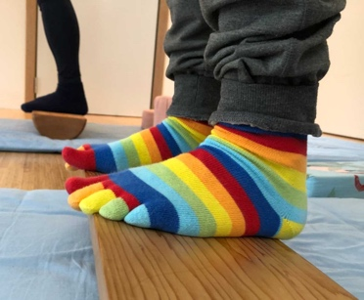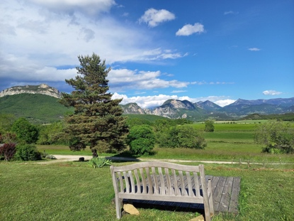

L’eutonie Gerda Alexander
S’apaiser et se découvrir. Libérer fatigues et tensions, en trouvant le support du sol et de l’espace : les cours impulsent la recherche. La perception est affinée, les sensations stimulées, le corps plus habité pour découvrir, redécouvrir ce qui nous anime.

Le stage
Les improvisations : le geste naît, juste pour soi, dans l’instant. Il s’agit de le recueillir, de le mettre en forme. Mouvement rendu visible, répété et présenté en fin de stage.
Les ateliers (écriture, dessin, paysage) approfondissent et complètent l’expression personnelle, sous différents modes. Stage ouvert à tout public.

L’organisation du stage
Horaires Premier jour Chaque jour Dernier jour
S’informer S’inscrire
jessie.delage@posteo.net
00336 73 20 14 43

0041 793 58 97 076

9h30-11h00 |  | Eutonie | Eutonie  Travail de la voix
11h-12h30 |  | Atelier | Présentations
15h-16h30 | 16h 19h accueil  Eutonie | Eutonie -échanges
17h-18h30 | 16h 19h accueil  Eutonie | Improvisations

Coût
600€ ( cours et location de la salle)
90 à 140€ par jour selon le confort choisi (chambre individuelle ou non, sanitaires)
Gare SNCF Valence TGV- Navette (TAD) pour Saou à 14h10. Covoiturages possibles

